ACO Multitop 300x500
Решетка за уличен отток

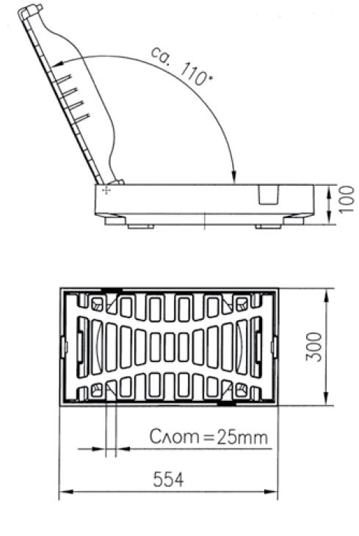

Текст за спецификации
Решетка за уличен отток от чугун
Клас на натоварване C 250 / D 400,
съгласно БДС EN 124:2003
Външен размер на рамката 300х554 мм
Строителна височина 100 mm
Широчина на отвора 25 mm
Дължина на отвора 170 mm
Напрено сечение на входа 750 cm2
С многофункционални двойни панти
Рамка от чугун
С безболтови елементи за заключване, устойчиви на трафик с отваряне около 110° от двете страни и цялостно изваждане
Опция за секретно болтово заключване против вандализъм
Опция за кошница за едри отпадъци с PEWEPREN® уплътнение

